МУНИЦИПАЛЬНОЕ БЮДЖЕТНОЕ ДОШКОЛЬНОЕ
ОБРАЗОВАТЕЛЬНОЕ УЧРЕЖДЕНИЕ ДЕТСКИЙ САД
КОМБИНИРОВАННОГО ВИДА № 22 ПОС. СТРЕЛКА
МУНИЦИПАЛЬНОГО ОБРАЗОВАНИЯ ТЕМРЮКСКИЙ РАЙОН

ПРИКАЗ

От 09 января 2017 № 34
пос.Стрелка

О назначении ответственных лиц по оказанию помощи инвалидам в сопровождении к месту получения услуг.

С целью обеспечения доступности для инвалидов дошкольного учреждения, на основании методического указания от 10.08.2015 «Методическое пособие для получения (инструктирования) сотрудников учреждений МСЭ и других организаций по вопросам обеспечения доступности для инвалидов услуг и объектов, на которых они предоставляются, оказания при этом необходимой помощи», п р и к а з ы в а ю :
- Назначить ответственных лиц по оказанию помощи инвалидам в
сопровождении к месту получения услуг (общедоступного дошкольного образования) воспитателей: Петрову Н.Ф., Лапшинцеву Н.П..
- Медицинской сестре Ауловой Н.Н. провести с ответственными
лицами инструктаж в соответствии с методическими указаниями по вопросам оказания помощи в сопровождении к месту получения услуг с отметкой в специальном журнале.
- Инструктаж с ответственными лицами проводить ежегодно с начала
учебного года. Срок : не позднее 03 сентября текущего года.
- Контроль за исполнением настоящего приказа оставляю за собой.

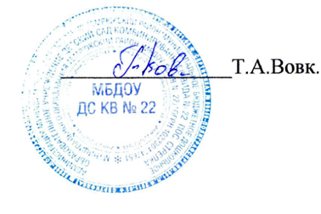

Заведующий МБДОУ ДС КВ № 22

